Actualización del catálogo de libros
  - Parcial 2 — Documento técnico
Octubre de 2026 | Proyecto con TypeScript y MVC

1. Descripción
Este proyecto permite llevar un registro de libros de una biblioteca personal. Se puede guardar el título, autor, año de publicación, categoría, estado de lectura y correo de contacto. La aplicación no sirve para escribir ni leer el contenido de los libros; solo organiza sus datos.

2. Tecnologías utilizadas
- HTML: formulario, tabla y pestañas.
- CSS: diseño y adaptación a distintas pantallas.
- TypeScript: funcionamiento de la aplicación y validaciones.
- localStorage: guarda los libros dentro del navegador.

3. Organización del proyecto
Parte | Función principal
Modelo (LibroModel) | Administra los libros y comprueba que los datos sean correctos.
Vista (LibroView) | Muestra el formulario, los registros, los avisos y las estadísticas.
Controlador (LibroController) | Responde a los clics, al formulario, a la búsqueda y a los filtros.
StorageService | Guarda y recupera los registros con localStorage.

4. Cambios respecto al laboratorio
Se mantuvo la idea del catálogo de libros del laboratorio y se agregaron las funciones solicitadas en el parcial:
- CRUD completo: registrar, mostrar, modificar y eliminar libros.
- Búsqueda de títulos o autores y filtros por categoría y estado.
- Avisos de confirmación y error que se cierran en 3.5 segundos.
- Pestaña de resumen con contadores y libros por categoría.
- Guardado automático y carga de datos al abrir la página.

5. Validaciones
Antes de guardar un registro, el modelo verifica lo siguiente:
Dato | Regla
Título y autor | No se admiten nombres vacíos o demasiado cortos.
Año | Debe ser un número entero desde el año 1 hasta el actual.
Categoría y estado | Deben corresponder a las opciones disponibles.
Correo | Debe seguir el formato básico de un email (con expresión regular).
Duplicados | No se repite la misma combinación de título y autor.
Si algún dato es incorrecto, aparece un mensaje que indica qué se debe corregir. Se añadió el correo de contacto para poder aplicar la validación de email solicitada.

6. Ejecución
Desde la carpeta del proyecto: 1) npm install; 2) npm run build; 3) python3 -m http.server 5500. Abrir http://localhost:5500 en el navegador. También puede usarse Live Server de VS Code.

7. Capturas de la aplicación
Vista principal: registro de libros, tabla y filtros.
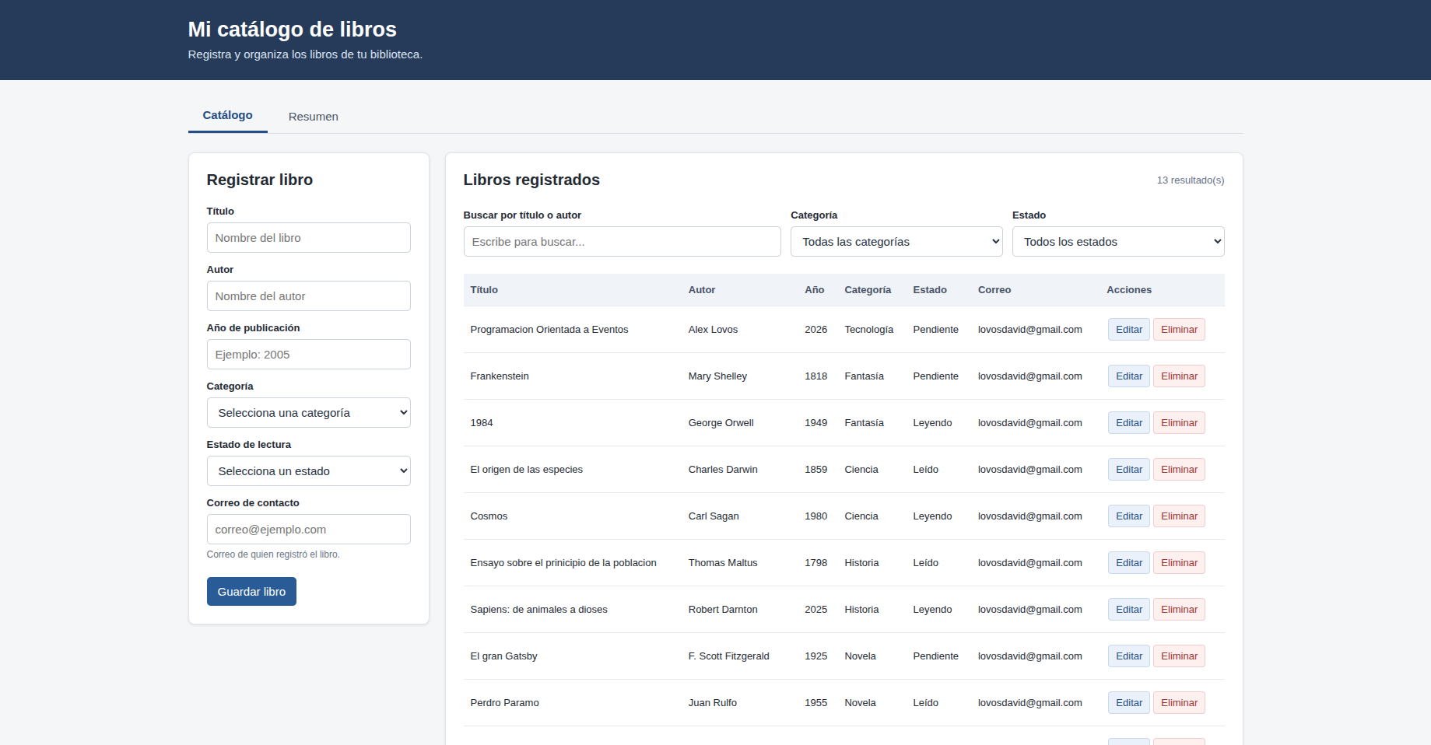
Vista de resumen: totales y distribución por categoría.
